Middle East Journal of Refugee Studies https://doi.org/10.33712/mana.0000000

Yıl: 2023, Cilt: 6, Sayı: 4, ss.1327-1327

**Düzeltme Makalesi /// Correction/Erratum Article**

*Düzeltme Yapılacak*;

**Makalenin Künyesi :** IŞIK, Murşit ve UYSAL, Feride (2023), “*Kamu Çalışanlarının Sanal Aylaklık (Cyberloafing) Eğilimleri: İş-Kur Batı Akdeniz Bölgesi Örneği*”, **Middle East Journal of Refugee Studies** , S.6(1), ss.161-172, Doi: https://doi.org/10.33712/mana.1222508

**Makale Url Adresi :** https://dergipark.org.tr/tr/pub/mana/issue/76558/1222508

Middle East Journal of Refugee Studies 2023/Mart dönemi sayısında (Cilt:6, Sayı:1) yer alan ve yukarıda künye bilgileri verilen 11 sıra numaralı makale için yazarlar tarafından düzeltme talebinde bulunulmuştur.

Makale metninde (s.166) yer alan “*3.2.3.2. Sanal Aylaklık Ölçeği*” adlı alt başlığının güncellenmesi gerektiği yazarlar tarafından makale yayınından sonra tespit edilmiştir.

**Görsel 1.** Metnin Eski Hali

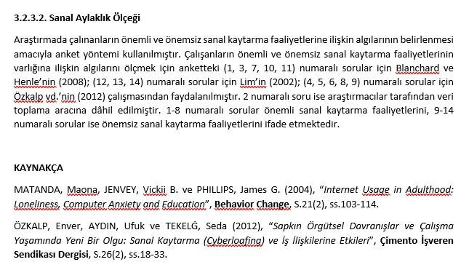

Yazarlar tarafından ilgili kısım aşağıdaki gibi (Görsel 2) yeniden düzenlenmiştir. Ayrıca yapılan güncellemeye bağlı olarak makalenin “KAYNAKÇA” kısmında da düzenleme yapılmıştır.

**Görsel 2.** Metnin Yeni Hali

